**连云港师范高等专科学校**

**学生违纪处分工作流程图**

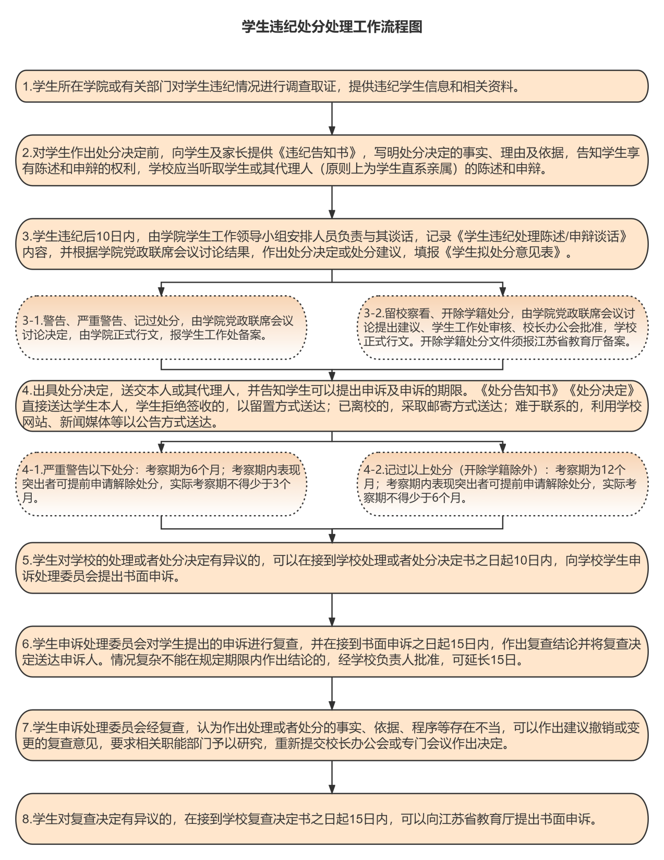

**直接送达：**学生处分文件直接送达学生本人，学生签写学生违纪处分告知书及决定；

**留置送达**：学生拒绝签收的，可邀请有关基层组织或者学生代表作为见证人到场，说明情况，记明拒收事由和日期，由送达人、2个及以上见证人签名或盖章，把处分文件留在送达人的住所；也可以把文件留在受送达人的住所，并采用拍照、录像等方式记录送达过程，即视为送达；

**邮寄送达：**学生已离校的，可以采取邮寄方式送达，以回执上注明的收件日期为送达日期；

**公告送达：**难于联系的，可以利用学校网站、新闻媒体等发布公告，自发出公告之日起经过60日，即视为送达。

备注：

1.学生申诉期间，原处理或者处分不停止执行。

2.处分考察期自发文之日起计算。

3.学生毕业时严重警告以下处分考察期不满3个月，或记过以上处分考察期不满6个月的，作延期毕业处理。

**学生违纪处分所需材料**

1. 学生身份证复印件一份
2. 学生本人书写的检讨书一份
3. 学生违纪情况说明一份
4. 班委或有关人员的情况说明若干份
5. 违纪证明材料若干份（对于旷课处分的学生应提供课堂考勤表复印件）
6. 《连云港师范高等专科学校学生违纪告知书》一份（学院留存下联）
7. 《学生违纪处理陈述/申辩谈话记录》一份
8. 《学院党政联席会议记录》一份
9. 《连云港师范高等专科学校学生拟处分意见表》一份
10. 《处分决定》一份
11. 《连云港师范高等专科学校学生纪律处分告知书》一份（学院留存下联）

**特殊情况处理：**如违纪学生本人因特殊原因不能书写检讨书，可由知情同学提供情况说明一份，同时辅导员或班主任提供情况说明一份。

**上述材料时间顺序：**检讨书、情况说明、证明材料→《学生违纪告知书》→《违纪处理陈述/申辩谈话记录》→《学院党政联席会议记录》→《学生拟处分意见表》→《处分决定》、《学生纪律处分告知书》

**关于xx违纪情况的说明（样例）**

李明，男，学号：xxxxxxx，xxxx学院xx级xx班学生，于x月x日xx考试中，违反考试纪律，携带、使用手机作弊，严重扰乱考试秩序。

监考教师A：

监考教师B：

日期：

**连云港师范高等专科学校学生违纪告知书（上联）**

**同学及家长：**

经查明，存在行为。根据我校《学生违纪处分管理规定》第条规定：

，拟给予处分，特此告知。

根据我校《学生管理规定》，学生享有陈述和申辩的权利。如对前述拟作出的纪律处分有异议，应当在收到《违纪告知书》之日起10日内向学院提交书面陈述与申辩材料，并提供相关证据。逾期未提交的，视为放弃陈述与申辩的权利。

XX学院（加盖公章）

告知日期： 年 月 日

告知方式：书面/电话/其他（ ）

注：《违纪告知书》上联由被告知人保存，下联由告知单位存档。

**连云港师范高等专科学校学生违纪告知书（下联）**

**同学及家长：**

经查明，存在行为。根据我校《学生违纪处分管理规定》第条规定：

，拟给予处分，特此告知。

根据我校《学生管理规定》，学生享有陈述和申辩的权利。如对前述拟作出的纪律处分有异议，应当在收到《违纪告知书》之日起10日内向学院提交书面陈述与申辩材料，并提供相关证据。逾期未提交的，视为放弃陈述与申辩的权利。

XX学院（加盖公章）

告知日期： 年 月 日

告知方式：书面/电话/其他（ ）

被告知人签字：

签收日期：

注：《违纪告知书》上联由被告知人保存，下联由告知单位存档。

**学生违纪处理陈述/申辩谈话记录**

1. 你叫什么名字？在哪一班级？你的学号？
2. 你是否了解我校《学生违纪处分管理规定》相关内容？
3. 根据《连云港师范高等专科学生违纪处分管理规定》第 条第 款的有关条例，对于学校拟给予你的 处理决定有无异议？
4. 你是否还有其它补充说明？
5. 你对以上陈述和记录有无异议？

谈话对象：

记 录 人：

谈话日期：

**连云港师范高等专科学校学生拟处分意见表**

|  |  |  |  |  |  |
| --- | --- | --- | --- | --- | --- |
| **学 院** |  | **班 级** |  | **学 号** |  |
| **姓 名** |  | **性 别** |  | **民 族** |  |
| **政治面貌** |  | **身份证号** |  | | |
| **家长姓名** |  | | **家长电话** |  | |
| **家庭住址** |  | | **以往受处分**  **记录** |  | |
| **违纪事实** |  | | | | |
| **处罚依据** |  | | | | |
| **拟处分**  **意见** | **警 告**（ ）  **严重警告**（ ） **记 过**（ ）  **留校察看**（ ） **开除学籍**（ ）  学工办主任（或分团委书记）签名：  年 月 日 | | | | |
| **学院意见** | 学院副书记签名： 学院书记签名：  （学院公章）  年 月 日 | | | | |
| **备注** |  | | | | |

1. 此表一式二份，一份由学院自存，一份报送学生工作处。
2. 学院意见须在括号内注明，用“√”表示。
3. “违纪事实”“处罚依据”可另附说明。

连师专〔20 〕 号

**关于给予李明开除学籍处分的决定**

李明，男，学号：xxxxxxx，xxxx学院xx级xx班学生，于x月x日xx考试中，违反考试纪律，在学生中造成较坏影响。

为严肃校纪，教育本人，警示他人，根据《连云港师范高等专科学校学生管理规定》第x章第x条第x款和《连云港师范高等专科学校学生违纪处分管理规定》第x条第x款规定，经校长办公会研究决定，给予李明开除学籍处分。

连云港师范高等专科学校

年 月 日

**连云港师范高等专科学校学生纪律处分告知书（上联）**

**同学及家长：**

，学号： ，学院： 班级：

经查明，存在行为，违反了我校校纪校规。根据《连云港师范高等专科学校学生违纪处分管理规定》第 条第 款规定，经校长办公会研究，决定给予 处分，处分期为 个月，特此告知。

如对上述决定有异议，学生本人及家长自接到此告知书起10日内可向学校学生申诉处理委员会办公室提出书面申诉申请。

连云港师范高等专科学校学生工作处

年 月 日

注：《纪律处分告知书》共两联，上联由被告知人保存，下联由告知单位存档。

**连云港师范高等专科学校学生纪律处分告知书（下联）**

**同学及家长：**

，学号： ，学院： 班级：

经查明，存在行为，违反了我校校纪校规。根据《连云港师范高等专科学校学生违纪处分管理规定》第 条第 款规定，经校长办公会研究，决定给予 处分，处分期为 个月，特此告知。

如对上述决定有异议，学生本人及家长自接到此告知书起10日内可向学校学生申诉处理委员会办公室提出书面申诉申请。

连云港师范高等专科学校学生工作处

年 月 日

告知方式：书面/电话/其他（ ）

被告知人签字：

日期： 年 月 日

注：《纪律处分告知书》共两联，上联由被告知人保存，下联由告知单位存档。